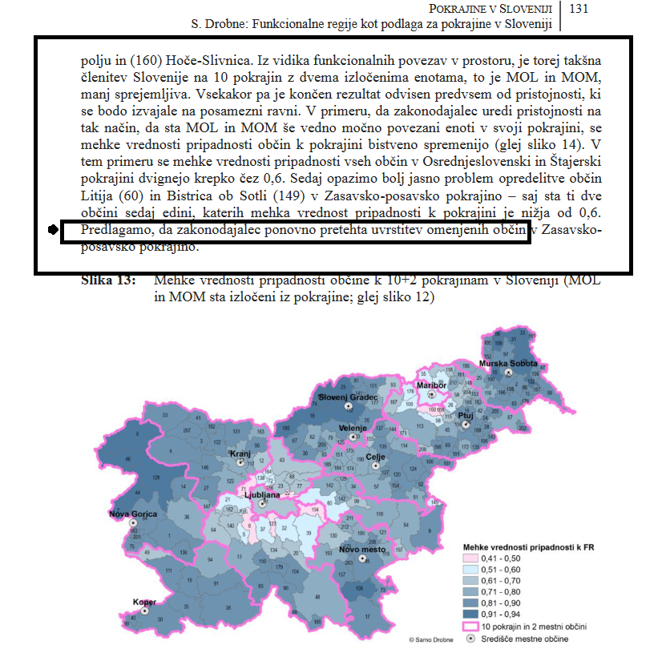

IZSEK IZ ZBORNIKA »POKRAJINE V SLOVENIJI«, kjer se navaja predlog o ponovnem tehtanju uvrstitve občine Bistrica ob Sotli v primerno pokrajino.

